kvantovo-mechanický model atómu

Atóm jadro ¹p⁺ , ¹n⁰ ⊕
¹ ⁰ základná sila, kt. spôsobuje vznik obal ⁰e⁻ všetkých atómových javov je elektrostatická príťažlivosť medzi ⊕ jadrom a Θ e⁻

mikročastice majú dvojaký (dualistický ) charakter : za určitých experimentálnych podmienok sa správajú jako častice, inokedy jako vlnenie = vlnovo-časticový ( vlnovo – korpuskulárny) charakter.
Tento rozpor zrodil väčšinu paradoxov, čo napokon viedlo k formulovaniu kvantovej teórie. Zistilo sa, že E žiarenia sa nevyžaruje spojite, ale vo forme „vlnových balíkov“. Eistein ich pomenoval „kvantá“, dnes sa nazývajú fotóny – sú to špeciálne častice, kt. nemajú pokojovú hmotnosť a vždy sa pohybujú rýchlosťou svetla. ( E = m . c² )

Na subatómovej úrovni látka neexistuje s určitosťou na určitých miestach, ale vykazuje „sklony vyskytovať sa“, čo je vyjadrené ako pravdepodobnosti a opisujú sa matematicky vlnovými funkciami.

V atóme pôsobia 2 konkurujúce si sily : príťažlivá elektrostatická sila medzi jadrom a e-, a naopak, reakcia e- na toto priťahovanie. Častice viazané na nejaký priestor totiž reagujú silným krúživým pohybom, a to tým rýchlejšie, čím je priestor menší. e- pútané k maličkému jadru tak dosahujú obrovské rýchlosti – okolo 1000 km/s.
Tieto veľké rýchlosti spôsobujú, že atóm navonok vyzerá ako pevná guľa.
Interakcia medzi jadrom a e- teda tvorí základ všetkých látok. Avšak aby sme poznali povahu látky musíme skúmať atómové jadrá, lebo obsahujú takmer celú jej hmotnosť.

elektrónový obal atómu

Ešte začiatkom minulého storočia platil planetárny model atómu, podľa ktorého okolo kladne nabitého jadra obiehajú vďaka príťažlivej elektrostatickej sile záporne nabité e⁻ v ustálených dráhach. Ale podľa zákonov elektromagnetizmu by e- postupne museli strácať E, až by nakoniec splynuli s jadrom, čo je nepravdepodobné. Neskôr sa predpokladalo, že v každej orbite sa môžu pohybovať najviac 2 e-.
Z poznatkov kvantovej teórie vieme, že e- v atóme ∃ len v stavoch s určitou E, na danej E hladine, pričom E môžu prijímať alebo vyžarovať len po určitých kvantách (dávkach) pri prechode z jednej E hladiny na druhú.
Podľa kvantovej mechaniky majú subatómové častice (teda aj e-) duálny charakter: javia sa ako častice a aj vlny zároveň.

Vlny spájané s časticami sú „pravdepodobnostné vlny“, čiže abstraktné matematické veličiny. Vzťahujú sa na pravdepodobnosť, že nájdeme časticu na určitých miestach a s určitými vlastnosťami. (Schrödinger).
Nevieme s istotou povedať, kde sa elektrón v atóme nachádza v danom okamihu a akou rýchlosťou sa pohybuje, lebo jeho poloha závisí od príťažlivej sily, kt. ho viaže k atómovému jadru a od vplyvu ďalších e-. (Heisenbergov princíp neurčitosti)
Vieme ale vypočítať a určiť pravdepodobnosť výskytu elektrónu v okolí jadra atómu.

Orbital - priestor v okolí jadra atómu, v ktorom sa elektrón vyskytuje s 90 až 99% pravdepodobnosťou. V každom orbitale sa môžu nachádzať 0, 1 alebo 2 elektróny.

znázornenie :

V kvantovej mechanike nemajú častice presne definované (v skutočnosti nezmerateľné) polohy a ani rýchlosti. Lebo o čo presnejčie sa snažíme zistiť polohu častice, o to nepresnejšie vieme určiť jej rýchlosť a naopak. Namiesto toho sú častice opísané kvantovým stavom, čo je niečo ako kombinácia polohy a rýchlosti.

Kvantový stav, čiže vlastnosti všetkých e⁻ ( polohu, E, vzdialenosť od jadra ) opisujú 4 kvantové čísla hlavné n
vedľajšie l
magnetické m, m_{l}
spinové s, m_{s}

• hlavné kvantové číslo „n“ – hodnoty 1,2,3,.....7, ...∞
vyjadruje E elektrónov
vzdialenosť e- od jadra (sféru, v kt. sa e- nachádza)
elektrónová sféra (vrstva) – súbor elektrónov s rovnakým n :
K, L, M, N, O, P, Q
1 2 3 4 5 6 7
za bežných podm. má e⁻ v atóme najnižšiu možnú E ⇒ je v základnom stave, dodaním E prejde do vzbudeného – excitovaného stavu

• vedľajšie kvantové číslo „l“ - hodnoty 0, 1, 2, 3,..... (n-1)
namiesto čísiel sa označujú písmenami s, p, d, f
vždy sa vzťahuje na určité hl. kv. č.
vyjadruje tvar orbitalov (znázornenie!)
E orbitalov

• magnetické kv. číslo „m_{l}“ – hodnoty -l,...,0, ...+l
vyjadruje orientáciu orbitalu v priestore ( osi x, y, z)
správanie sa e⁻ v magnetickom poli
Celkový počet hodnôt m_{l} je daný vzťahom ( 2l + 1 ) a určuje počet orbitalov rovnakého druhu.

V atómoch s viac e- nastáva vzájomná interakcia (odpudzovanie) elektrónov, v dôsledku ktorej stavy s rôznou hodnotou l (pri rovnakej hodnote n) prestávajú byť E rovnocenné ⇒ degenerované. Každá hladina s danými kvantovými číslami n a l je ešte ( 2l+1 ) krát degenerovaná, pričom táto E rovnocennosť sa dá odstrániť účinkom vonkajšieho magnetického poľa.

degenerované orbitaly – orbitaly, ktoré majú rovnaké E hladiny („n“), ale rozdielne priestorové usporiadanie

• spinové kvantové číslo „m_{s}“ – hodnoty + 1/2
- 1/2
e- sa vyznačuje určitým vnútorným momentom hybnosti – spinom, je to špecifická vlastnosť mikročastíc a akákoľvek jej „klasická“ interpretácia, ako predstavou rotácie častice okolo svojej osi je nekorektná.

Hawking : Všetky častice majú vlastnosť nazývanú spin. Súvisí s tým, ako častica vyzerá pri pohľade z rôznych smerov. Častice majú spin 1, ak vyzerajú rovnako po otočení o celú otáčku – 360⁰ (pikové eso), pri otočení o 180⁰ majú spin 2 (srdcová kráľovná), častice so spinom ½ vyzerajú rovnako, iba ak ich otočíme o 2 celé otáčky.
Častice tvoriace vesmír patria do dvoch skupín: fermióny – majú poločíselný spin a tvoria bežnú hmotu a bozóny sú častice s celočíselným spinom – sú zodpovedné za sily medzi fermiónmi, ako sú gravitačná sila a svetlo. Napr. fotón, ktorý je bozón má spin 1.

1 orbital ⇒ max. 2 elektróny paralelný spin
antiparalelný spin

$ n = 1 ⇒ l = 0 (s)
⇒ m = 0 ⇒ 1 druh orbitalu

n = 4 ⇒ l = 0 (s) ⇒ m = 0 → 1 druh orbitalu – 1 krát degenerovaný
l = 1 (p) ⇒ m = -1, 0, +1 → 3 druhy orbitalov – 3x degenerované, max. 6 e-
l = 2 (d) ⇒ m = -2, -1, 0, +1, +2 → 5 druhov, max. 10 e⁻
l = 3 (f) ⇒ m = -3, -2, -1, 0, +1, +2, +3 → 7 druhov, max. 14 e⁻

Zápis a znázornenie orbitalov a elektrónov

orbitaly pomocou rámčekov orbital s
orbital p
orbital d

orbital f
hlavným a vedľajším kvantovým číslom : 1s, 3s, 4p, 3d, ....
priestorovými tvarmi

elektróny šípkami do rámčekových diagramov
↑↓ | ↑↓ | ↑↓

ako horný index v zápise kvantovými číslami : 2s¹, 3d⁸, 4p⁶, ....

tvary orbitalov:
s → guľovosymetrický :

1s 2s 3s

p → „osmičkový“ v 3 možných stavoch, kt. sú orientované v smere súradnicových osí :

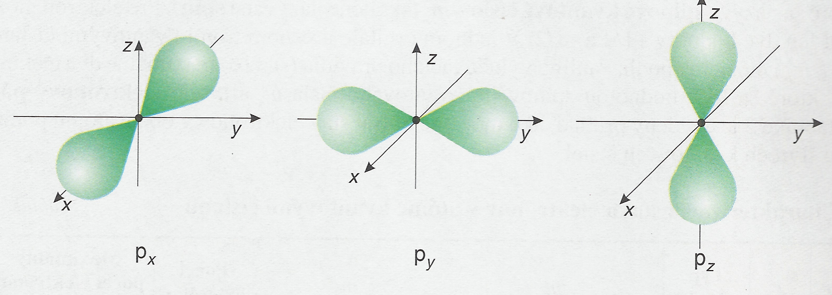

d – priestorové štvorlístky:
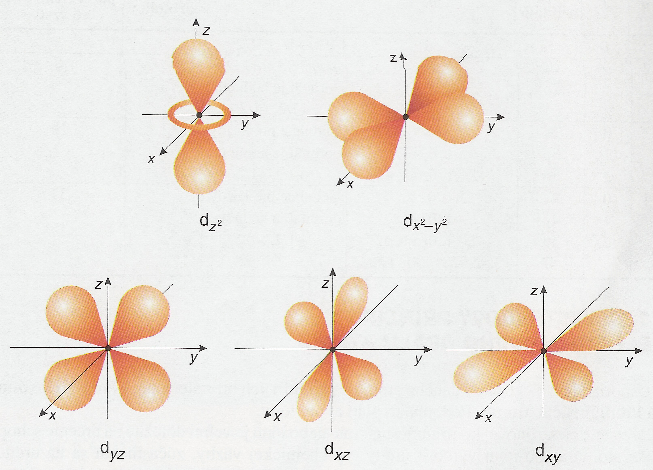

f – zložitejšie tvary (transparent)

